УТВЕРЖДАЮ - Директор ДК

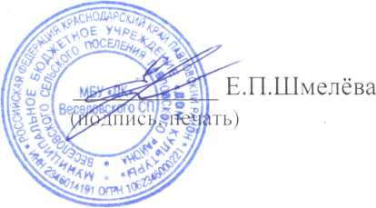

**Отчет**

**по мероприятиям антинаркотической направленности**

**в МБУ «ДК» Веселовского СП**

**за апрель 2023 года.**

|  |  |  |  |  |
| --- | --- | --- | --- | --- |
| **Наименование муниципального образования** | **Наименование мероприятия**  **(краткая информация о мероприятии, скриншот)** | **Место проведения, ссылки на используемые сайты** | **Дата, время проведения** | **Кол-во просмотров**  **(посетителей)** |
| Веселовское СП | «По дороге к крепкому здоровью» - урок здоровья ко Всемирному Дню Здоровья. Цель мероприятия пропаганда здорового образа жизни, бережное, ответственное отношение к своему здоровью .**Мероприятие началось с беседы  о здоровье, о полезных и вредных привычках, о важности соблюдения режима дня.**  **C:\Users\MetodKabinet\Desktop\Здоровье.jpg** | МБУ «Дом культуры» Веселовского СП Павловского района ст. Весёлая, ул. Ленина, №41 «г»  <https://vesel-dk.pavkult.ru/item/1526801> | 07.04.2023  13.00. | 36 |
| Веселовское СП | Киноопоказ в рамках программы «Наркотики – знак беды» с рецензией фильма краевого кинофонда. В зале ДК ,для подростков, был проведён показ фильма антинаркотической направленности : «Бывших не бывает».**Как говорит само название фильма бывших не бывает. Чаще и чаще встречаются люди, которые проходят путь исцеления, но потом снова срываются и возвращаются обратно. В фильме показаны важные социальные темы, рассказывающие о вреде наркотических веществ и о том, как пагубно зависимость может повлиять на жизнь человека. Фильм заставляет задуматься о своем окружении, о своем здоровье и о здоровье ваших близких.**  C:\Users\MetodKabinet\Desktop\фильм антинарко\IMG-20230323-WA0021.jpg | МБУ «Дом культуры» Веселовского СП Павловского района ст. Весёлая, ул. Ленина, №41 «г»  https://vesel-dk.pavkult.ru/item/1334129 | 12.04..2023  13.30. | 25 |